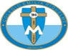
DIA 30 JUNIO. GUÍA DE APRENDIZAJE CASA. GRADO 10°
NOMBRE ______________________________________________________
Buenos días queridas estudiantes. Nuevamente nos disponemos en la presencia de Dios. Le pedimos al Espíritu Santo que ilumine nuestro trabajo en el día de Hoy. Por eso decimos ven espíritu santo Ilumínanos y santifícanos.

Recordemos la pausa activa. Es importante para que tu cerebro descanse y no se bloqueen a la hora de realizar los trabajos. Elija la que más le valla mejor para descansar.

LA OBRA DE LA SALVACIÓN REALIZADA POR CRISTO. PÁG. 66,67.

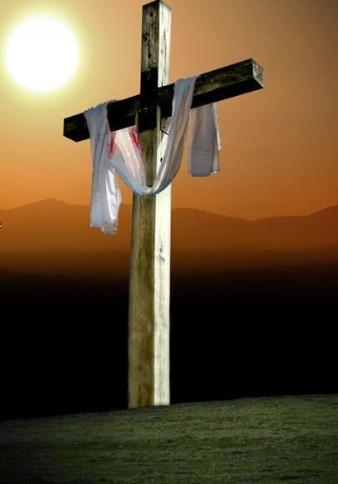
La obra de la salvación, desarrollada a lo largo de la historia, alcanza su plenitud y es definitiva por Jesucristo en su cruz y resurrección. La historia de la salvación es una línea ascendente que culmina en Cristo y prosigue –ésta es la etapa en que vivimos- hasta que Él vuelva en su Gloria como Señor de cielo y tierra, recapitulándolo todo.

La historia de la salvación nace por el designio de Dios misericordioso ante la caída de Adán. La voluntad de Dios es una voluntad salvífica y llena de misericordia. Así se desencadena todo el proceso desde Adán hasta Jesucristo y todo el Antiguo Testamento es signo, tipo, promesa y figura de la salvación que iba a cumplirse. «Dios, que quiere que todos los hombres se salven y lleguen al conocimiento de la verdad, habiendo hablado antiguamente en muchas ocasiones de diferentes maneras a nuestros padres por medio de los profetas, cuando llegó la plenitud de los tiempos envió a su Hijo, el Verbo hecho carne» (SC 5).

Todo apuntaba a Jesucristo, Hijo de Dios encarnado. En Él se iban a cumplir todas las promesas y profecías, Él iba a reparar el pecado de Adán; la obediencia humilde de Cristo expiaría la desobediencia soberbia de Adán, y si por Adán entró la muerte, por Cristo vendría la vida. Donde abundó el pecado, sobreabundó la gracia (Rm 5,20).

Sacrosanctum Concilium se detiene en Cristo y considera su obra salvadora, ofreciendo una excelente síntesis de cristología: «Envió a su Hijo, el Verbo hecho carne, ungido por el Espíritu Santo, para evangelizar a los pobres y curar a los contritos de corazón, como médico corporal y espiritual, Mediador entre Dios y los hombres»(SC 5).

El Misterio pascual de Cristo (muerte, resurrección y ascensión) realiza la salvación del hombre y glorifica plenamente a Dios. Es este Misterio pascual de Cristo el que se hace presente, real, eficaz, en la liturgia, como se afirma en todas las plegarias eucarísticas.

La Iglesia va a ofrecer a los hombres esta salvación plena de Cristo. Ella es un «sacramento admirable» (SC 5). Si Eva fue formada del costado de Adán dormido, la Iglesia nace del costado de Cristo dormido en la cruz: sangre y agua, Bautismo y Eucaristía.

Conectamos el tema con el libro en la Pag. 66 en el 3° párrafo.
Que dice: la historia de la salvación continúa dándose en todas partes de modo especial en la Iglesia de Jesús de Nazaret que la proclama.

Esta historia se manifiesta en la medida que los seres humanos asimilan el mensaje de la salvación. O sea “el evangelio”.

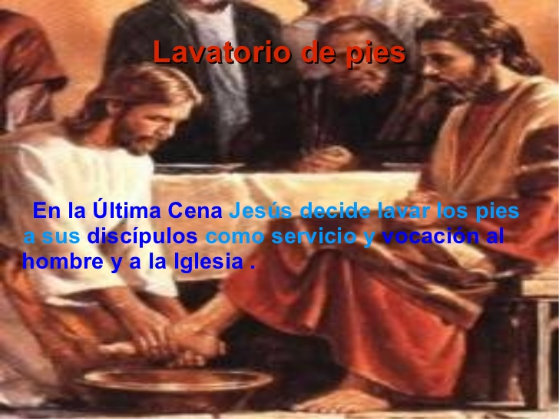
La última cena permite corroborar que dentro del plan de salvación, el ejercicio de la misericordia, la generosidad y el perdón conducen al cumplimiento de la misión por vocación responsable, comprometida y libre de Jesús.
Por eso en la celebración eucarística se vive la cena del Señor, la única alianza, la única creación nueva en la que no hay diferencia de razas, color, cultura, idioma, ni clases sociales.

Es una celebración que interesa la vida espiritual para hacer visible el reino de Dios, su proyecto salvador entre Dios y la humanidad. En la última cena Jesús cumple la misión de su padre. Amarlos como Él lo había amado. Por eso les da a comer su cuerpo y a beber su sangre, y finalmente se abaja para lavarles los pies. Este gesto de Jesús fue el comienzo de la salvación para la humanidad al entregarse por amor en la cruz por cada uno de nosotros.

ACTIVIDAD.

- Subraye los aspectos fundamentales que caracterizan la obra de la salvación realizada por Cristo.
- Escriba el significado de los siguientes términos.
- Historia de salvación.
- Plan de salvación.
- Misterio de salvación.
- Redención.
- Glorificación.

RECUERDE ENVIARLO CUANDO LO TERMINES, NO HACE FALTA ESPERAR HASTA EL VIERNES.
Y SOLO AL CORREO DE: huribe@campus.com.co

PROXIMO VIERNES TENEMOS CLASE VIRTUAL A LAS 12. CHAO NOS VEMOS, SI DIOS QUIERE.

